ÜK 335

Mobile-Applikation realisieren

**Abgabe:** 20.05.2020

**Autor:** Annina Blum

**Dozent:** Herr Senften

**Projektdauer:** 5 Tage (+1)

Inhalt

1 Vorgaben: 2

2 Produktbeschrieb: 2

3 Github: 2

4 TO Dos 2

5 Mockups: 3

6 Entwicklung 4

6.1 Problematik 4

7 Quellen 5

# Vorgaben:

* Ein Eingabeformular.
* Persistenz von Daten/Einstellungen (online oder offline).
* Mehr als ein Bildschirm.
* Die Verwendung mindestens eines Sensors/Eingabe-Elementes, wie beispielsweise Kamera, GPS, Tonaufnahme, Beschleunigungssensor, Gyroskop, ...
* Die Verwendung mindestens einer Netzwerkfunktionalität (Authentifizierung, Webservice, Analytics, ...).
* Anpassung an verschiedene Bildschirmgrössen.

# Produktbeschrieb:

Dies ist eine ganz normale Foto App, aber damit vergisst du nie mehr wann und wo du ein Foto geschossen hast. Dies ist ideal geeignet, um später zum Beispiel einfacher ein Fotoalbum zu erstellen, um all die schönen Erinnerungen nicht zu vergessen.

# Github:

<https://github.com/anninablum/mod335>

# TO Dos

* Mockups
* Homepage
* Signup
* Login
* Kamera (Foto/Video)
* GPS
* Fotogalerie
* Actionbar/Navigation
* Settings
* Dokumentation
* Präsentation

# Mockups:

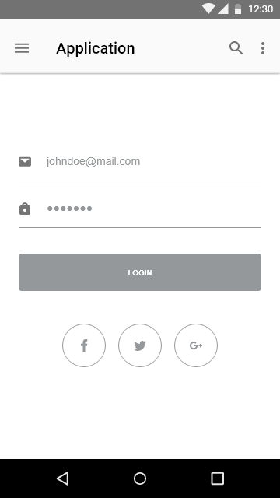

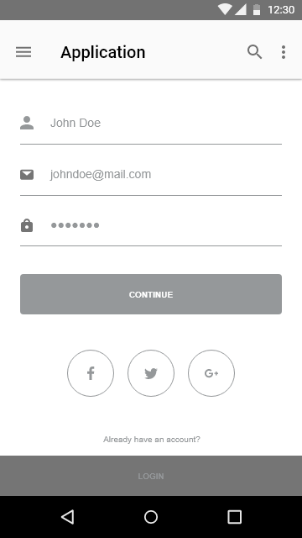

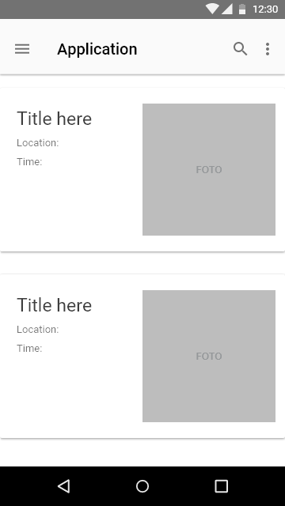

# Entwicklung

In den ersten zweieinhalb Tagen habe ich mich auf das Lehrmittel, welches uns zur Verfügung stand, konzentriert. Es gab unglaublich viel zu lesen, aber es war auch sehr interessant. Vieles schien mir mit Hilfe der Demos verständlich.   
Da ich nicht besonders schnell im Lesen bin, konnte ich ca. nur die Hälfte lesen. Dabei habe ich mich vor allem auf die Themen fokussiert, die mich besonders interessierten.

Nach langen nachdenken, bereits während des Lesens, kam ich dann zum Schluss, dass ich eine App entwickeln wollte, mit der man Fotos aufnehmen kann, diese werden dann mit den GPS-Daten in einer Galerie angezeigt. Diese App soll es vereinfachen die gemachen Fotos einem Standort zu zuweisen und direkt anzeigen zu lassen, um beispielsweise schneller Fotobücher oder Alben zu machen.

## Problematik

Das viele lesen und Informationen sammeln war sehr zeitraubend. Oft habe ich während dem Lesen Dinge ausprobiert (mit den Demos), bin aber dann schnell an Grenzen gestossen, weil mir das nötige Knowhow fehlte, so musste ich weiterlesen. Dieses Szenario spielte sich nur ein paarmal ab, danach gab ich auf, die Zeit zu verschwenden und las nur noch. Als ich mich dann für eine Applikation entschieden habe und alle vermeintlichen dazugehörigen Themen gelesen hatte, begann ich mit programmieren. Erst lief alles wunderbar (endlich einmal), doch als ich die paar Features implementiert hatte und zum etwas komplizierter übergehen wollte, schien es nicht mehr gut laufen zu wollen. Ich suchte anfangs geduldig nach Lösungen und fand für einige sogar welche, aber schon bald funktionierten auch diese nicht mehr. So machte ich mich etwas anders, ab da an wurde alles nur noch schlimmer. Wenn ich nach etlichen Versuchen und Informationen sammeln nicht mehr weiterkam, ging ich zum nächsten. Diese Vorgehensweise endete darin, dass ich nun eine App habe, die eigentlich nichts kann, aber viele Ansätze hat, an denen nun noch mit mehr Wissen weitergearbeitet werden müsste.

So wie ich mich kenne, bin ich wohl kurz vor der Lösung, aber sehe vor lauter Bäumen den Wald nicht mehr. Gerne hätte ich wenigsten dieses Projekt mit einem guten Gefühl abgeschlossen. Dies bleibt mir aber verwehrt.

Dinge die vielleicht zu einem erfolgreichen Projektabschluss nötig gewesen wären:  
(Was anders hätte laufen müssen)

* Mehr Zeit für Informationen sammeln und verstehen einrechnen.
* Konkrete Beispiele erklärt bekommen (zB. Zusammenspiel der verschiedenen Demos aus dem Lehrmittel).
* Nach Hilfe fragen bis man die Antwort auf die Frage erhalten und verstanden hat.
* Probleme in noch kleinere Teilprobleme zerlegen.
* Keine Panik schieben, wenn nichts funktioniert.
* Den reisen Berg an unlösbaren Aufgaben/Problemen irgendwie wegkriegen (-> Wie?).
* Noch mehr Geduld haben.

# Quellen

Dies sind nur die meist verwendeten Quellen.

<https://www.youtube.com/watch?v=s1aOlr3vbbk>

<https://www.youtube.com/watch?v=Ak1O9Gip-pg>

<https://www.youtube.com/watch?v=QNb_3QKSmMk>

<https://www.youtube.com/watch?v=L8VlPi8mq-g>

<https://www.youtube.com/watch?v=5YisqyZ-usQ>

<https://www.youtube.com/watch?v=ari3iD-3q8c>

<https://www.youtube.com/watch?v=Nw9JF55LDzE>

<https://www.youtube.com/watch?v=17NbUcEts9c>

<https://www.youtube.com/watch?v=zYVEMCiDcmY>

<https://www.youtube.com/watch?v=fGcMLu1GJEc>

<https://stackoverflow.com/questions/27359227/getting-location-data-for-a-taken-photo-in-android>

<https://stackoverflow.com/questions/56076890/how-to-fetch-the-locationlocation-at-which-image-was-taken-of-selected-image-f>

<https://stackoverflow.com/questions/49508696/gps-location-tagging-of-photos-in-android>

<https://codelabs.developers.google.com/codelabs/camerax-getting-started/#1>

<https://code.tutsplus.com/tutorials/how-to-code-a-navigation-drawer-in-an-android-app--cms-30263>

<https://books.google.ch/books?id=odEcAwAAQBAJ&pg=PA229&lpg=PA229&dq=gps+%3D+new+GPSTracker(AndroidGPSTrackingActivity.this);&source=bl&ots=1ctngr47jF&sig=ACfU3U1SrNXmr8OuYNTDbKK9Pm4Ys5VKtA&hl=de&sa=X&ved=2ahUKEwj1-4TP_7_pAhUP8KQKHX02DLIQ6AEwAHoECAkQAQ#v=onepage&q=gps%20%3D%20new%20GPSTracker(AndroidGPSTrackingActivity.this)%3B&f=false>

<https://trinitytuts.com/capturing-images-from-camera-and-setting-into-listview-in-android/>

<https://developer.android.com/guide/platform>

<https://developer.android.com/reference/android/location/LocationManager>

<https://computerschule.sharepoint.com/sites/Inf18P-K335/Kursmaterialien/99%20Diverses/Android%208%20-%20Thomas%20Kunneth.pdf?CT=1589911567952&OR=ItemsView>